Maria a dnešní životní styl (2)
Příloha k Farnímu listu (2)
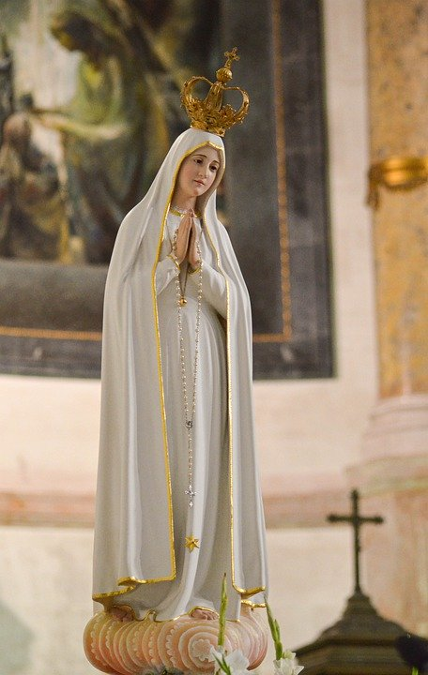

Pokračování

5. Maria matka církve a matka naše
(Jan 19,25-27)
Autor: Otec Ladislav Simajchl
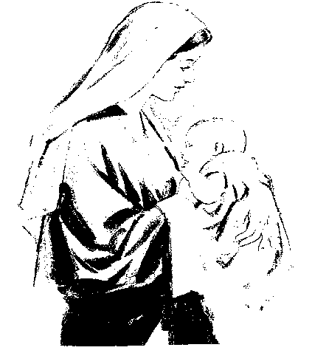
Rodinné album církve
Prohlížíte také rádi staré rodinná alba? To asi každý. Roztomilé fotky pradědečka v uniformě ck. veteránů, babičky v černém hedvábí. A pak ty skupinové rodinné fotografie. Dědeček a babička uprostřed, pak rodiče, děti, vnuci. Stojí, sedí, klečí, s takovým tím "jako" přirozeným tvářením.
Rodinné album církve, to je teprve obsáhlé. K nejstarším skupinovým obrazům naší církevní rodiny patří obrázek apoštolů, jak očekávají Ducha svatého. Ve středu apoštolů vidíme Marii, matku Pána Ježíše.
Mají tyto obrazy i dnes význam pro nás? Ano. Svědčí, že Maria je odedávna považována nejen za matku Pána Ježíše, ale také za matku Ježíšových vyznavačů a učedníků, za matku celé církve.
Maria, Brána spásy
Maria je začátkem viditelné cesty Boží k lidem. Přestavuji si tu cestu Boží k nám obrazem cesty meteoru. Moc dlouho letí meteor nedohledným vesmírným prostorem. Až poslední úsek jeho cesty vidíme."Padá hvězdička", říkáme za srpnových večerů. Podobně cesta Boha vstříc člověku z nekonečna jeho moudrosti, z odvěku jeho bytí do rozměrů lidské vnímavosti, do rozměrů lidského světa, ta cesta se zviditelňuje při setkání Boha s Marií. "Branou spásy" ji odedávna nazývají její obdivovatelé. Od ní, od této brány, vede pak lidsky viditelná cesta Boha člověka k lidstvu, ke mně, k tobě.
Podivná záměna: "Hle, tvá matka."
Opravdu to platí o Marii tak osobně a konkrétně - opravdu ji mohu já a ty nazývat svou matkou? Nebo je to jen zdvořilostní, oslavný výraz? Jen studuj cestu viditelného Boha: od Zvěstování a Početí do Kány, kde si dělá starosti, aby svatebčanům nescházelo dobré víno. Pak dál pod kříž a tam prapodivná záměna, kterou provádí umírající Ježíš: Matko - hle - tvůj syn - a ukazuje na Jana, jediného, který neutekl, který vytrval s Marií u Ježíše, který mu zůstal věrný. A Janovi: "Hle, tvá matka." - Rozumíš tomu? Marie zde dostává za nového syna toho, kdo zůstal Ježíši věrný. Nejen Jan, - každý, kdo zůstane Ježíši věrný, je synem Mariiným z vůle Ježíše, jejího Syna.
Maria - Matka církve
A když jsme si toto uvědomili, pak už bez obtíží rozumíme, proč na nedávném druhém vatikánském sněmu, na kterém se zabývali napořád věcmi praktického života dnešní církve, přece jen neopomněli vnést do loretánské litanie invokaci: "Matko církve, oroduj za nás." Je-li Maria matkou každého, kdo zůstal s Janem věrný Ježíšovi, pak je tedy matkou celé církve, která je společenstvím věrných, ale i útočištěm Petrů, kteří selhali, Pavlů, kteří po mnohém bloudění přece jen se obrátili, Augustinů, kteří našli pravou cestu.
Jak krásné je pomyšlení, že je tu někdo, komu nejsi lhostejný, kdo tě sleduje s mateřskou starostlivostí, kdo se za tebe přimlouvá: Synu - ten nemá vína, ten nemá světla, ten nemá víry, ten nemá radosti, Synu, pomoz mu.
Bratří, radostné poselství jsme si dnes připomněli: Máme matku, Marii!
6. Maria a Zachariáš - jak uvěřit Bohu
(Lk l,5-20)
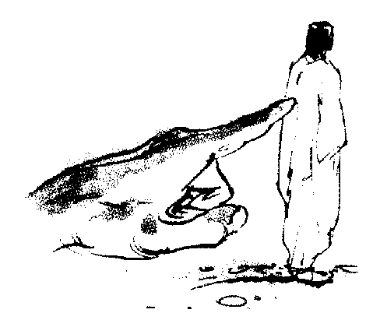
Čtení evangelia nás vede do rodiště Jana Křtitele, do příbytku starého kněze Zachariáše.
O Zachariášovi se tu vypráví podobně jako o Marii. Boží posel mu též oznámil, že bude mít syna. Zatímco Maria ve zkoušce důvěry v Boha obstála, Zachariáš ve zkoušce víry neobstál, neuvěřil.
Naše náboženství staví před tvrdou zkoušku víry. Každého z nás, ale snad ze všech lidí nejvíce Pannu Marii. Obyčejné dítě se narodí Marii po andělském zvěstování, nijak se neliší od ostatních nemluvňat, jako se konsekrovaná hostie nijak neliší od nekonsekrované.
Jan Křtitel je po Panně Marii druhý člověk, kterému Ježíš uložil nejtěžší životní požadavky a zkoušky.
Východní církev proto ctí jako dva největší z lidí, největší světce Pannu Marii a Jana Křtitele. Jejich víra byla podrobena nejtěžším zkouškám a oni při nich projevili nejhlubší pokoru: Maria měla porodit svého Boha, Jan Křtitel jej měl pokřtít, ohlásit, uvést. Pak oba mizí, ustupují do pozadí, pozorují z povzdálí. Že ty zkoušky byly zátěží až pod okraj lidské únosnosti, svědčí úzkost Jana Křtitele ve vězení: Jsi to ty, který má přijít? - Jsi ty opravdu Mesiáš? - Jsi ty opravdu Mesiáš, když mě, svého hlasatele, necháváš hnít ve vězení? Jako Mariino mateřství zůstává na věky tajemstvím, stejně tak tajemný je i úděl Jana, Předchůdce Pána Ježíše.
Zachariáš, to je předchůdce náš, předchůdce naší malověrnosti. Od mládí se modlil, aby měl syna. Modlil se i teď ve stáří, ale už jen mechanicky, už nevěřil. A když najednou slyší, že jeho modlitba bude vyslyšena, cuká jen vzdorovitě rameny: Teď? Vyloučeno, nevěřím. To ať mi nikdo nevykládá. Podle čeho se mám o tom přesvědčit?
To je přesný obraz i našeho chování: nevěříme, že nás Bůh vyslyší.
Víte, ona už naše modlitba je něco nadpřirozeného. To už je víc výsledek iniciativy Boží, než naší. Když se začneš modlit, to si máš vlastně říct: Konečně, Bůh už zlomil můj první odpor, mou nevěru. Podařilo se mu přivést mě k modlitbě. Mohu v Boha doufat.
Požadavek, abychom doufali v Boha, je tvrdý požadavek. Bůh naše prosby plní jinak a jindy, než my čekáme a chceme. On je velkorysý a naše příliš konkrétní prosby jej chtějí omezovat v jeho velkorysosti - ale on se nedá omezovat.
Učme se od Maria a Jana Křtitele. Každé ráno při ranní modlitbě probouzejme v sobě víru: dnes začíná vše v mém životě znovu, nově. Ode dneška bude konečně vše jiné, lepší. Každé ráno je nová šance, která je mi darována.
Bůh nám vždy znovu důvěřuje, dokud nám dává nová jitra. Boží trpělivost je vytrvalejší, než naše nedůvěra: čeká nás důvěrou i to, v čem my sami si nedůvěřujeme.
Pojďme dnes vstříc Bohu - člověku, který se nám chce zde darovat jako pokrm síly: Pane, ať nejednám jako Zachariáš, ale jako Marie. Ať v tebe důvěřuji, jako ty důvěřuješ ve mne.
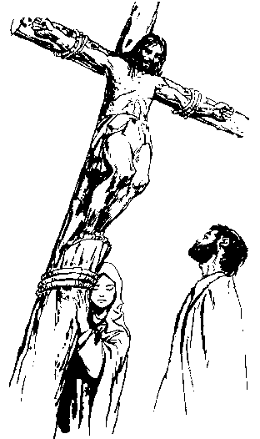
7. Maria - služebnice Páně
(Lk l,30-39)
Nedávno jsme diskutovali s mladými lidmi o moderním životním stylu. Došla řeč i na mariánský životní ideál. "Otče, toho nechte", radil mi jeden - "přece nemůžete čekat, že to budeme brát vážně. Vezměte si třeba situaci při zvěstování: "Já jsem služebnice Páně, ať se mi stane, jak chce Bůh." Služebnice, služka, vždyť to kdysi znamenalo i otrokyně. To je otroctví, provokace dnešního požadavku svobody. Nebo třeba to Fiat, ať se mi tak stane. To je vyložená servilnost, pasivita. Nám dělá dnes potíž i jen uznat Boha jako takového, uznat, že vůbec existuje, natož aby si dělal nároky na nějakou poslušnost, na to, abychom kvůli němu dělali násilí svému životnímu stylu. Takový mariánský ideál je pro dnešního člověka prázdný pojem! Člověk - to zní dnes hrdě. Svoboda, to se žádá, kdepak Bůh, kdepak poslušnost."
Přátelé, proč zde tyto názory opakuji? Mnohé z těchto myšlenkových pochodů jsou i v podvědomí každého z nás. My všichni jsme děti této doby. Jenže my si je ani tak jasně neuvědomíme, my je nahlas nevyslovíme. Je v nás jen nechuť kohokoli poslouchat, nechuť podřizovat se, nechuť uznávat jakoukoliv autoritu, lidskou i Boží. A jen když se ty myšlenky vysloví a hezky nahlas, lze vidět jejich nedomyšlenost, jejich povrchnost a nevědeckost.
Chci vám na ně dnes odpovědět ne slovy bible nebo teologické Summy, ale myšlenkami knihy současného špičkového atomového fyzika, C.F.Weissäckera, která vyšla v českém překladu s titulem: Dějiny přírody.
Říká, že když začal studovat, nedovedl si představit vědecký obraz světa ve shodě s náboženstvím. Nyní když stojí na vrcholu svého života, nedovede si představit vědecký obraz světa bez náboženské syntézy, dokonalý obraz světa bez Lásky - Boha.
Úvahy o nekonečnosti vesmíru uzavírá slovy:
Dnešní učení o nekonečném světě je jen přenesení vlastností, které byly dříve vyhrazovány Bohu, na svět. Nevidím, jak bychom se mohli vyhnout závěru, že svět má - podle druhé věty termodynamiky o tepelné smrti - jen konečnou zásobu událostí, že je konečný. Jen uvažte: Teorie relativity omezila shora možné rychlosti, není tu už místa pro představu nekonečné rychlosti. Kvantová teorie omezila zdola použití prostorového modelu světa.V matematice jsme už také byli různými paradoxy donuceni zacházet opatrně s pojmy nekonečna. Představa nekonečné přírody je mýtem novověké vědy - musíme se jí vzdát. Věda se snažila odstranit středověký mýtus náboženství a postavit na jeho místo mýtus tzv. vědecký. - Ten nyní padá také. Jaká opora
zůstává člověku? Jsem přesvědčen, že jedině náboženská.
Čistě přírodovědecký postoj vede dnes k nihilismu a nevěrohodnosti všech nadějí, rozpadu hodnot, nesmyslnosti existence. Ale v tomto vědeckém nihilismu nelze žít. Je to záporný protipól křesťanství a žít negací není možno.
Rozvoj fyziky vedl člověka, aby prohlásil: Teď vím, co je člověk - není nic než hmota. Lidská duše neexistuje. To byl naivní materialismus.
"Stojím tu za katedrou." - To je výpověď o mém těle. "Přemýšlím." To je už výpověď o mé duši. Moderní psychologie už zase ví, že člověk má duši i tělo, ale ví též, že člověk je víc duše než tělo.
Pak mluví Weiszäcker o budoucnosti lidstva. Zvíře je vedeno pudy, instinkty. U člověka instinkty nahradilo myšlení. Pud byl slepý, ale bezpečný. Myšlení je vidoucí, ale ohrožené - může být i zrůdné, zvrácené. Myšlení a vědění je moc, kterou se člověk může zničit. Čím se může lidstvo zachránit? Budeme-li řídit své myšlení vyšší autoritou - Boží.
Bůh není v rukou člověka - zda se ho člověk rozhodne vzít na milost a uvěřit v něj. - Naopak, člověk je v rukou Božích".
Pak Weiszäcker uvažuje o tom, jaké má lidstvo vyhlídky. Člověk může Boha odmítnout, ale neodstraní ze svého života ústřední pojem křesťanství - vinu. Vina je to, co zlého dělá jeden druhému. Vina je nedostatek lásky. Zvíře je nevinné - neodpovídá za to, co dělá. Zpět k nevinnosti zvířete nemůžeme, musíme tedy vpřed k nové nevinnosti, nebo zahyneme. A tato nová, jedinečná možnost lidstva je vyjádřena větou, že Bůh je láska.
Láska je lidská forma nevinnosti. - Je vidoucí, není slepá. Přichází od Boha, zakoušíme ji jako milost. Láska jediná je schopná zlomit pudový boj o existenci lidí a národů. Vědecký pokrok bez lásky slouží jen zvířecímu boji o moc. Jestli zvítězí, zničí protivníky a sebe sama, zničí svět. - Můžeme prohlásit za plně vědecký názor dneška, že svět bez Lásky, - bez Boha - je nemožný. V tom se tedy mají lidé osvědčit lidmi - dokážou-li pochopit křesťanství z tohoto dnešního vědeckého pohledu.
Přátelé: Mariánský ideál člověka, člověka ochotného podřídit se Bohu, Boží vůli, Božímu řádu, není tedy nemoderní. Je to jedině možná cesta, jak si člověčenství, lidství, uchovat. Být člověkem, to je naše vlastní a ničím nezaměnitelná důstojnost, to je samým Bohem nám přiřčený šlechtický titul. A natolik jsi, bratře, člověkem, mariánským člověkem - kolik lásky, tj. kolik ochoty pomoci bližnímu je v tobě.
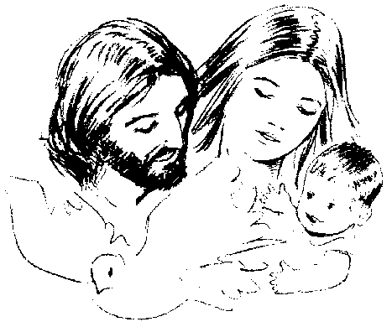
8. Maria - Matka Boží
(Lk l,46-55)
Mariánská úcta byla po staletí jablkem sváru mezi křesťany. Křesťané evangeličtí zazlívali katolickým, že uctívají Marii nepatřičně, křesťané katoličtí měli evangelíkům za zlé nedostatek úcty k matce Pána Ježíše.
Když vzájemná alergie vlivem ekumenických snah poslední doby poněkud opadla, zjišťujeme postupně, že rozdíly byly spíš ve fantazii, než v teologii. Přečtu vám teď úryvek z knihy Martina Luthera "Komentář k Magnificat":
"Veliké věci učinil Pán," volá Maria. Ty "veliké věci", to není nic jiného, než že se Maria stala Boží matkou. To bylo dění tak veliké, že je Maria nedovedla ani vystihnout a pojmenovat, proto jen volá: "veliké věci mi učinil Pán". - Všechna velikost a čest Marie je v tomto jednom titulu: matka Boží. Nic většího už o ní nelze říct. To bychom měli pořádně uvážit, co to vlastně znamená, když se řekne: Boží matka."
Kdybych vám neřekl předem, že autorem těchto slov je Martin Luther, soudili byste jistě na svatého Bonaventuru, Roberta Bellarmina nebo jiného velikého mariánského ctitele z tábora katolíků.
Uposlechněme tedy výzvu Martina Luthera a uvažme dnes, co to vlastně znamená, když se řekne o Marii, že je Boží matka.
U svatého Lukáše se chápe povolání Marie za matku Emanuela za veliké vyvolení, za veliké vyznamenání. Poslechněme si jen její zpěv "Magnificat". Dnešní znalci Písma sice říkají, že Maria ten zpěv sama nesložila a nezpívala, ale shodují se v tom, že ten zpěv dobře vystihuje Mariino rozpoložení:
"Velebí má duše Pána...
Divy učinil svou mocí ... rozptýlil pyšné, povýšil ponížené, lačné nasytil ...ujal se Izraele, svého služebníka ..."
Ovšem další život Mesiášovy matky nebyl tak nádherný jak by se dalo čekat podle líčení zvěstování, podle Magnificat..
Přijetí Božího úkolu, to nebylo jásání, to byla dřina, doslova dřina a trápení po celý život. Vzpomeň si na to, když budeš mít nějaké pachtění a ledacos ti pak bude srozumitelnější.
Trvalá chudoba, ztráta domova, emigrace do ciziny, život bezdomovců - to nebyl královský životní styl. A po návratu? Život nádenické rodiny v zapadlé galilejské dědince - všem neznámý - to že byl život podle mesiánského zaslíbení? Co dobrého může vzejít z Nazareta - z jakési Zlámané Lhoty? A závěr ještě bědnější, než všední den nazaretský - temnoty Velkého pátku.
Takový byl život této matky Boží. Pro ni to bylo sebeobětování až do toho posledního.
A co to znamená pro nás? Zisk, obrovský zisk toho nejpodstatnějšího: Bůh už není abstraktním pojmem, není pomyslem kdesi v nekonečnu - ale stojí tu před námi, mezi námi jako člověk, náš lidský bratr jménem Ježíš, člověk z masa a kostí, člověk jako my, s datem a místem narození, bydlištěm, státní příslušností, s datem a místem úmrtí. Člověk jako my a přece Bůh - Boží Syn.
Bůh, který se stal lidským synem, abychom my, lidé, se mohli stát božími dětmi. Abychom mohli jeho prostřednictvím bezpečně dojít k Otci.
A nejen to, tento Bohočlověk Ježíš určil za svého zástupce tvou manželku, tvé děti, tvé staré rodiče, tvého souseda: co dobrého děláš jim a pro ně, to děláš jemu, Božímu Synu. To děláš i Otci, protože Otec a Syn jedno jsou v Duchu lásky.
Zcela konkrétní pojem a představa Boha Vykupitele, zcela konkrétní podoba naší služby Bohu ve službě lásky nejbližším, to je radostné ovoce toho, co je vyjádřeno v pojmu:
Maria je matka Boží. Bohorodička.
"Příčino naší radosti", volá k ní církev v litanii., Po této úvaze už chápeš proč. Pravdu měl tedy Martin Luther, když řekl, že všechna velikost Marie je v titulu "Matka Boží".
9. Maria v loretánské litanii
(l Tim. 2,8-15)
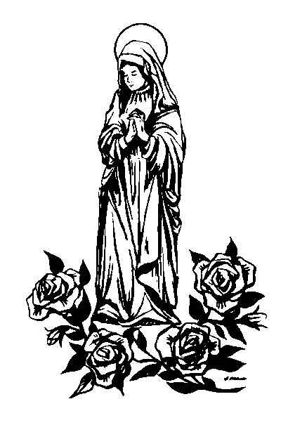
Mnozí podezírají křesťanství, že neuznává rovnoprávnost muže a ženy, že ženu podceňuje. Mnozí soudí, že výrok svatého Pavla "žena ať v kostele mlčí!, ženu uráží a ponižuje.
Ale není tomu tak. Křesťanství jen brání před zglajchšaltováním, zestejněním muže a ženy. Nechce, aby ženy byly mužatky a muži zženštilí.
Gertruda von Le Fort, i u nás vydávaná spisovatelka, tedy žena, mluví o vztahu církve k ženám uznale. Říká, že nejsilnější a nejkrásnější výroky, které kdy byly o ženě proneseny, se najdou v katolické dogmatice.
Když chce církev popsat své místo v lidské společnosti, srovnává je s funkcí ženy v rodině. Ženu vyhlásila církev za královnu nebes, za Matku Spasitele, za Matku božské milosti. V Panně Marii uctívá křesťanství tajemství ženy. Dogma o neposkvrněném početí Marie zvěstuje, čím by byl člověk, kdyby neupadl do hříchu.
Mariologie, to je nauka o spoluúčasti tvorstva na vykoupení: ničím totiž nemůže člověk pomoci Bohu, než právě oním Mariiným Fiat, ochotou k oddání se, ochotou k poslušnosti.
Všechna nedorozumění kolem mariánské úcty spočívají v omylu, že povyšujem ženu na jakousi bohyni. Ale ono je to přesně naopak: Bůh se ponížil a přijal lidství z ženy. My to vyjadřujeme stejně poetickým jako dogmatickým názvem: Maria, Hvězda jitřní. Jitřní hvězda, jitřenka, totiž vychází a svítí před sluncem, ale v slunci pohasíná.
Křesťané, protože vše pochopili, chápou dobře i to, proč závoj je symbolem ženství, ne mužů. Závoj totiž zahaluje, zatajuje, je symbol tajemna, metafyzična, nadpřirozena. A největší tajemství křesťanů přišla na svět ne skrze muže, ale skrze ženu.
Narození Vykupitele je zvěstováno ženě Marii a děje se skrze ženu Marii. Zmrtvýchvstání je prvně zvěstováno ženě Magdaleně.
Po devatenáct století, až do začátku našeho věku, nebývala Maria zobrazována sama, vždy jen s Ježíšem v náručí. Křesťané dobře rozuměli tomu o hvězdě jitřní, tomu, že každá žena je přesahována dítětem. Dobře porozuměli tomu, že když je žena vpravdě sama sebou, ženou, pak není sama, pak se oddává jako nevěsta nebo matka. Řeholnicím se neříká "panno", ale "mater" - matko a právem, protože veliká je jejich mateřská služba mnohým potřebám - jak v misiích, tak v nemocnicích a ústavech.
Řekli jsme si na začátku, že křesťanské učení o Marii naznačuje spoluúčast tvorstva při vykoupení: Mariino Fiat, ochotu poslechnout Boží zákon.
Moderní blud víry ve spásu skrze člověka, který si sám stačí jako Bůh, který se nechce oddat, podřídit, to je mužský blud a příčina všech trampot lidstva.
Mužským bludem, zvrácení svého ženství a počátkem zániku národů je, když ženy odmítají podstatu svého ženství, když se nechtějí oddávat, když nechtějí děti. Toto selhání ženského principu vede ne k svobodě ženy, ale k služebnosti ženy vášním muže jako pouhá věc, jako hračka, jako nástroj pobavení.
Conceptio - početí, je přijetí dítěte, nového života. Každá žena je tu jako Maria hvězdou jitřní, která uvádí slunce - dítě.
Mnoho krásného dovede církev povědět v loretánské litanii o ženství Mariině i vašem, sestry ženy. Ale nakonec loretánská litanie přesahuje vzývání Marie a vrhá se k nohám Beránka Božího. Posledním tajemstvím ženy je dítě. Posledním tajemstvím Neposkvrněné je Vykupitel. Sláva Ducha svatého, nestvořené lásky samé, je korunou, ale také posledním závojem nad hlavou panenství a mateřství Marie.
Pojďme tedy nyní s Marií pozdravit Syna, Beránka, učitele i zdroj vší pravé lásky.
(Bude pokračovat)

Několik slov o otci Ladislavu Simajchlu

Ladislav Simajchl (4. června 1922, Horní Hamry – 5. července 2010, Nové Město na Moravě) byl český římskokatolický kněz, kazatel, spisovatel a editor Společného kancionálu českých a moravských diecézí.

Život
Vystudoval gymnázium v Německém Brodě (nynějším Havlíčkově Brodě) a po maturitě v roce 1941 vstoupil do brněnského kněžského semináře. V letech 1942 až 1945 byl totálně nasazen v Rakousku (nedaleko koncentračního tábora Mauthausen), kde pracoval na stavbě kanalizace a později jako tlumočník v nemocnici a kde se setkal mimo jiné s Janem Skácelem. Po osvobození dokončil studium teologie a 5. července 1948 přijal v Brně kněžské svěcení.
Jako duchovní působil nejprve v Kloboukách u Brna (do roku 1951 jako kaplan) a od roku 1967 v Brně-Králově Poli. Po nástupu normalizace ho Státní bezpečnost několikrát vyslýchala a následně byl v roce 1973 přeložen do Panských Dubenek. Od roku 1981 byl duchovním správcem ve Fryšavě pod Žákovou horou, kde zůstal bydlet i po svém odchodu do důchodu v roce 2000. V roce 1992 mu papež Jan Pavel II. udělil titul Kaplan Jeho Svatosti s právem užívat titul „monsignor“.

Zemřel 5. července 2010 v Novém Městě na Moravě.

Zdroj: https://cs.wikipedia.org/wiki/Ladislav_Simajchl
Vydává :
Řimako-Katolická Farnost Orșova
Realizace: IF
Text: z www.fatym.com
Autor: uvedený přímo na začátku tohoto vydání.
Budeme pokračovat do ukončení, což znamená cca. 7 až 9 vydání.
Pokud by jste potřebovali ještě vícé exempláří, můžete se obráti na telefonní
č. 0742 519 115 nebo na 0722 490 485 a e-mail-ovou adresu: monimex_f@yahoo.com

